
О внесении изменения в приказ Министра по инвестициям и развитию Республики Казахстан от 10 августа 2015 года № 847 "Об утверждении регламента государственной услуги "Аккредитация в области энергосбережения и повышения энергоэффективности"
Утративший силу
Приказ и.о. Министра по инвестициям и развитию Республики Казахстан от 15 февраля 2016 года № 188. Зарегистрирован в Министерстве юстиции Республики Казахстан 16 марта 2016 года № 13482. Утратил силу приказом Министра по инвестициям и развитию Республики Казахстан от 18 мая 2016 года № 429
Сноска. Утратил силу приказом Министра по инвестициям и развитию РК от 18.05.2016 № 429.
В соответствии с пунктом 1 статьи 43-1 Закона Республики Казахстан от 24 марта 1998 года «О нормативных правовых актах» ПРИКАЗЫВАЮ:
1. Внести в приказ Министра по инвестициям и развитию Республики Казахстан от 10 августа 2015 года № 847 «Об утверждении регламента государственной услуги «Аккредитация в области энергосбережения и повышения энергоэффективности» (зарегистрированный в Реестре государственной регистрации нормативных правовых актов за № 12030, опубликованный 25 сентября 2015 года в информационно-правовой системе «Әділет») следующее изменение:
в регламенте государственной услуги «Аккредитация в области энергосбережения и повышения энергоэффективности», утвержденном указанным приказом:
приложение 1 к указаному регламенту изложить в новой редакции согласно приложению к настоящему приказу.
2. Комитету индустриального развития и промышленной безопасности Министерства по инвестициям и развитию Республики Казахстан (Ержанов А.К.) обеспечить:
1) государственную регистрацию настоящего приказа в Министерстве юстиции Республики Казахстан;
2) направление копии настоящего приказа в печатном и электронном виде на официальное опубликование в периодические печатные издания и информационно-правовую систему «Әділет» в течение десяти календарных дней после его государственной регистрации в Министерстве юстиции Республики Казахстан, а также в Республиканский центр правовой информации в течение пяти рабочих дней со дня получения зарегистрированного приказа для включения в эталонный контрольный банк нормативных правовых актов Республики Казахстан;
3) размещение настоящего приказа на интернет-ресурсе Министерства по инвестициям и развитию Республики Казахстан и на интранет-портале государственных органов;
4) в течение десяти рабочих дней после государственной регистрации настоящего приказа в Министерстве юстиции Республики Казахстан предоставление в Юридический департамент Министерства по инвестициям и развитию Республики Казахстан сведений об исполнении мероприятий, предусмотренных подпунктами 1), 2) и 3) пункта 2 настоящего приказа.
3. Контроль за исполнением настоящего приказа возложить на курирующего вице-министра по инвестициям и развитию Республики Казахстан.
4. Настоящий приказ вводится в действие по истечении двадцати одного календарного дня после дня его первого официального опубликования.
Исполняющий обязанности
Министра по инвестициям и развитию
Республики Казахстан А. Рау
Приложение
к приказу исполняющего
обязанности Министра
по инвестициям и развитию
Республики Казахстан
от 15 февраля 2016 года № 188
Приложение 1
к регламенту государственной услуги
«Аккредитация в области энергосбережения
и повышения энергоэффективности»
Справочник бизнес–процессов оказания государственной услуги
«Аккредитация в области энергосбережения и повышения
энергоэффективности»
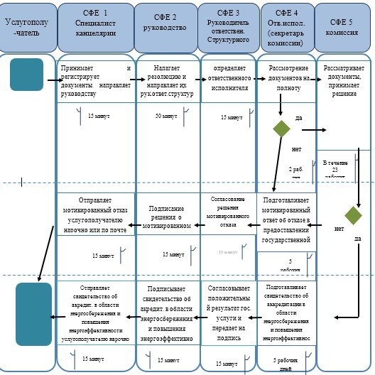
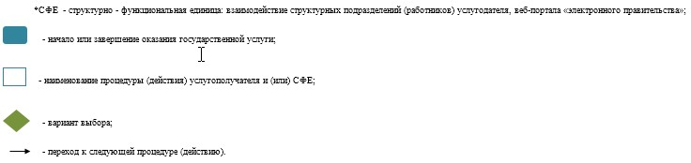

© 2012. РГП на ПХВ «Институт законодательства и правовой информации Республики Казахстан» Министерства юстиции Республики Казахстан

